
Dossier de conception
>> Diginamic.fr

Révision | Rédacteurs | Date | Objet
1 | R. BONNAMY | 17/02/2021 | Création du document

Introduction

Objet du document
Ce document a pour objectif de présenter l’essentiel des questions techniques liées à la mise en place de l’API xxxx.

Ce document présente :
- L’architecture logicielle de l’API
- Le diagramme de classes
- Le diagramme entités relations
- Le découpage en couches
- Les règles de développement et la qualité de code

Sommaire

Table des matières
1 Introduction 2
1.1 Objet du document 2
2 Sommaire 3
2.1.1 Table des matières 3
3 Architecture logicielle 4
3.1 Produits et versions 4
3.1.1 Langages, frameworks et librairies spécifiques 4
3.1.2 Serveur de base de données 4
4 Focus Technique 5
4.1 Diagramme de classes 5
4.2 Diagramme entités relations 5
4.3 Découpage en couches 5
4.4 Règles de développement et qualité de code 5

Architecture logicielle

Produits et versions

Langages, frameworks et librairies spécifiques
Nom | Version
Langage Java | 21

Serveur de base de données
Nom | Version
MySQL | 8

Focus Technique

Diagramme de classes
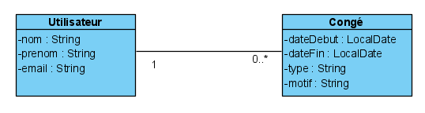

Diagramme entités relations
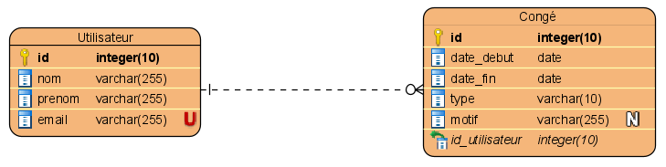

Découpage en couches
Présenter les diverses couches de votre API REST.

Liste des endpoints
Liste des endpoints de l’API :

Description | Endpoint
Extraire les congés existants | GET /conges/
Création d’un nouveau congé | POST /conges/
Modification d’un congé existant | PUT /conges/:id
Suppression d’un congé existant | DELETE /conges/:id

Règles de développement et qualité de code

Règles de développement :
- Javadoc à 100%
- Respect des normes de nommage

Il y aura des tests unitaires à développer avec Mockito pour tester le code de toutes les classes de services.

